九月语文组




七年级年级主任：刘慧娟
七年级：周文婷、王亮亮、
尤静
八年级：吴路萍、陈文娟
九年级：曹丽丽、陈丽花
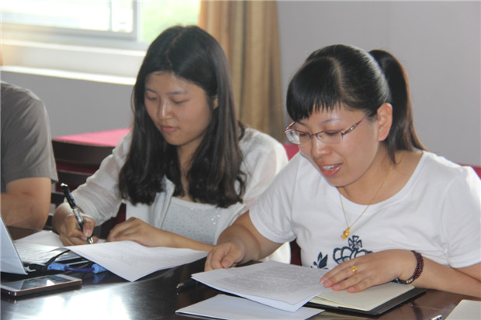

为了充分发挥花中骨干教师的引领、示范作用，促进青年教师和新教师的成长，进一步打造学校优质的教师团队， 9月22日下午，花中举行了2015学年师徒结对签约仪式，仪式由工会主席蔡留娣主持。
张译文老师作为师傅代表进行了表态发言：师徒们会努力做到言传身教，率先垂范；虚心学习，充实自己；教学相长，切磋提升。
仪式上师徒双方还共同签署了《师徒结对协议书》，气氛热烈欢愉，亲切感人。
卞校长希望师傅严格要求、倾囊授艺；徒弟虚心求教、善问勤思，师徒共成长，都彰显出自己独特的教育教学风格。
师徒结对所构建的不仅仅是一种仪式，更是一个团队，一种文化。学校为青年教师提供了快速成长的机会，相信不久之后，花中的 “青蓝工程”一定会结出丰硕的果实！

背景链接：7月13日下午，花园中学30名小记者由朱光琪、王亮亮、王慧敏老师带队到常州市民防范体验中心和潞城派出所参观体验，在一线民警的亲自讲解下，小记者们深入了解了生活中经常遇到的危险以及防范的措施，体验了融合物理、天体、自然等科学知识为一体的各种实验仪器，参观了警察调解民众纠纷的程序等。参加活动的小记者们十分积极，活动结束立即制作了图文并茂的活动感受。

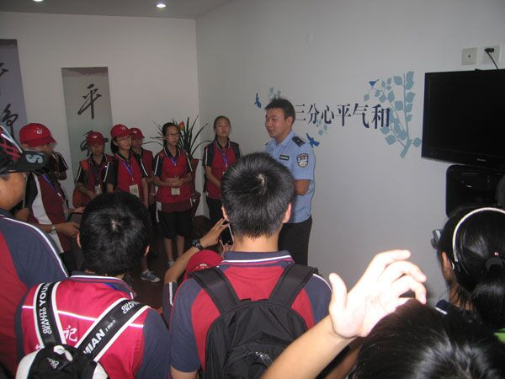
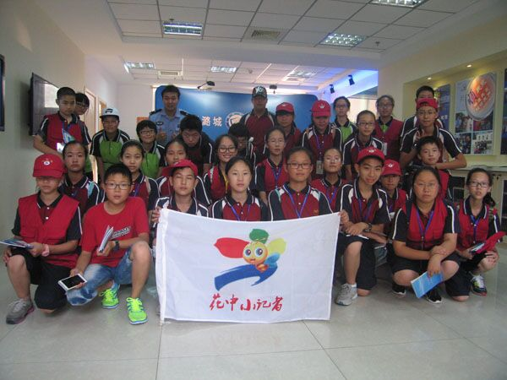
小记者在行动

